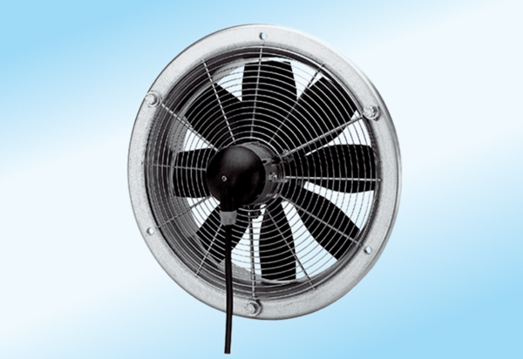Osiowy wentylator ścienny DZS 25/2 A-ExOpakowanie jednostkowe: 1 sztukaAsortyment: C
Numer artykułu: 0094.0104Producent: MAICO

